一脸通防疫溯源平台操作说明
一、系统登录
- 系统网址 http://1.14.144.55:8095
- 管理员账号：由系统管理员开户生成
- 密码：默认123456
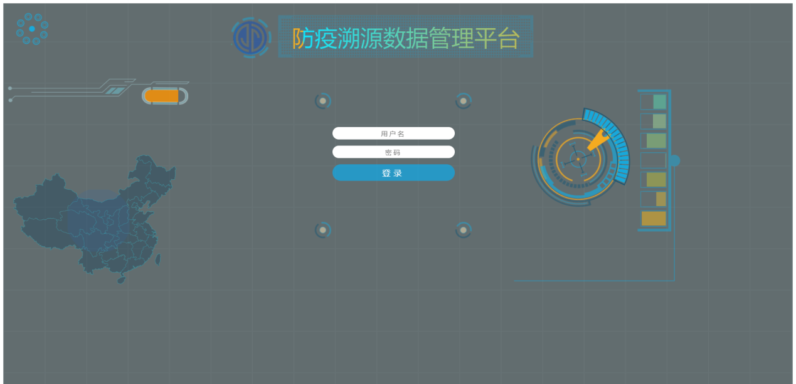
- 系统开户
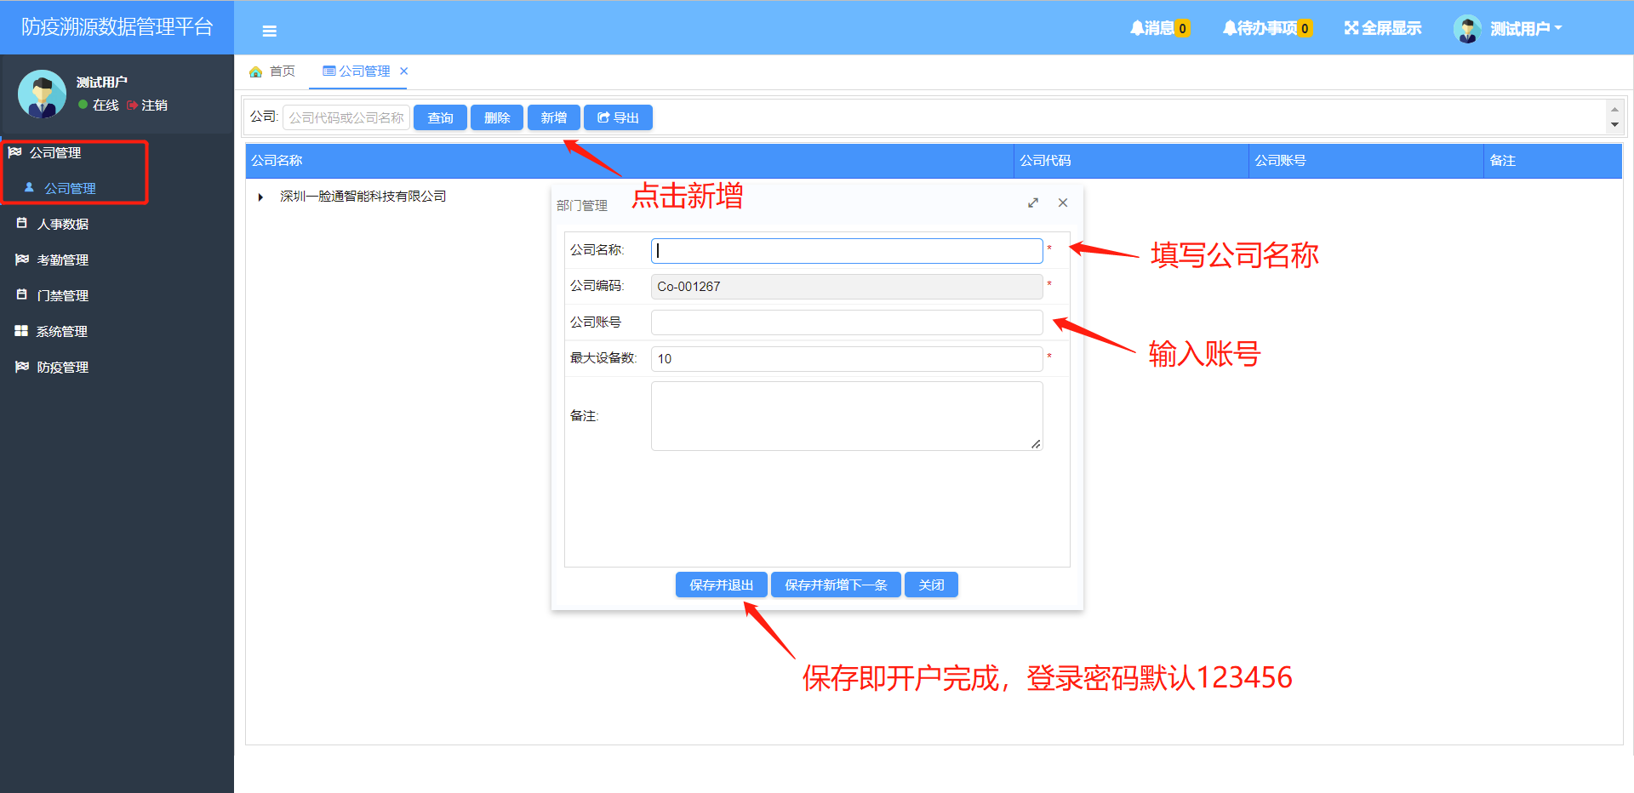
- 内部人员录入
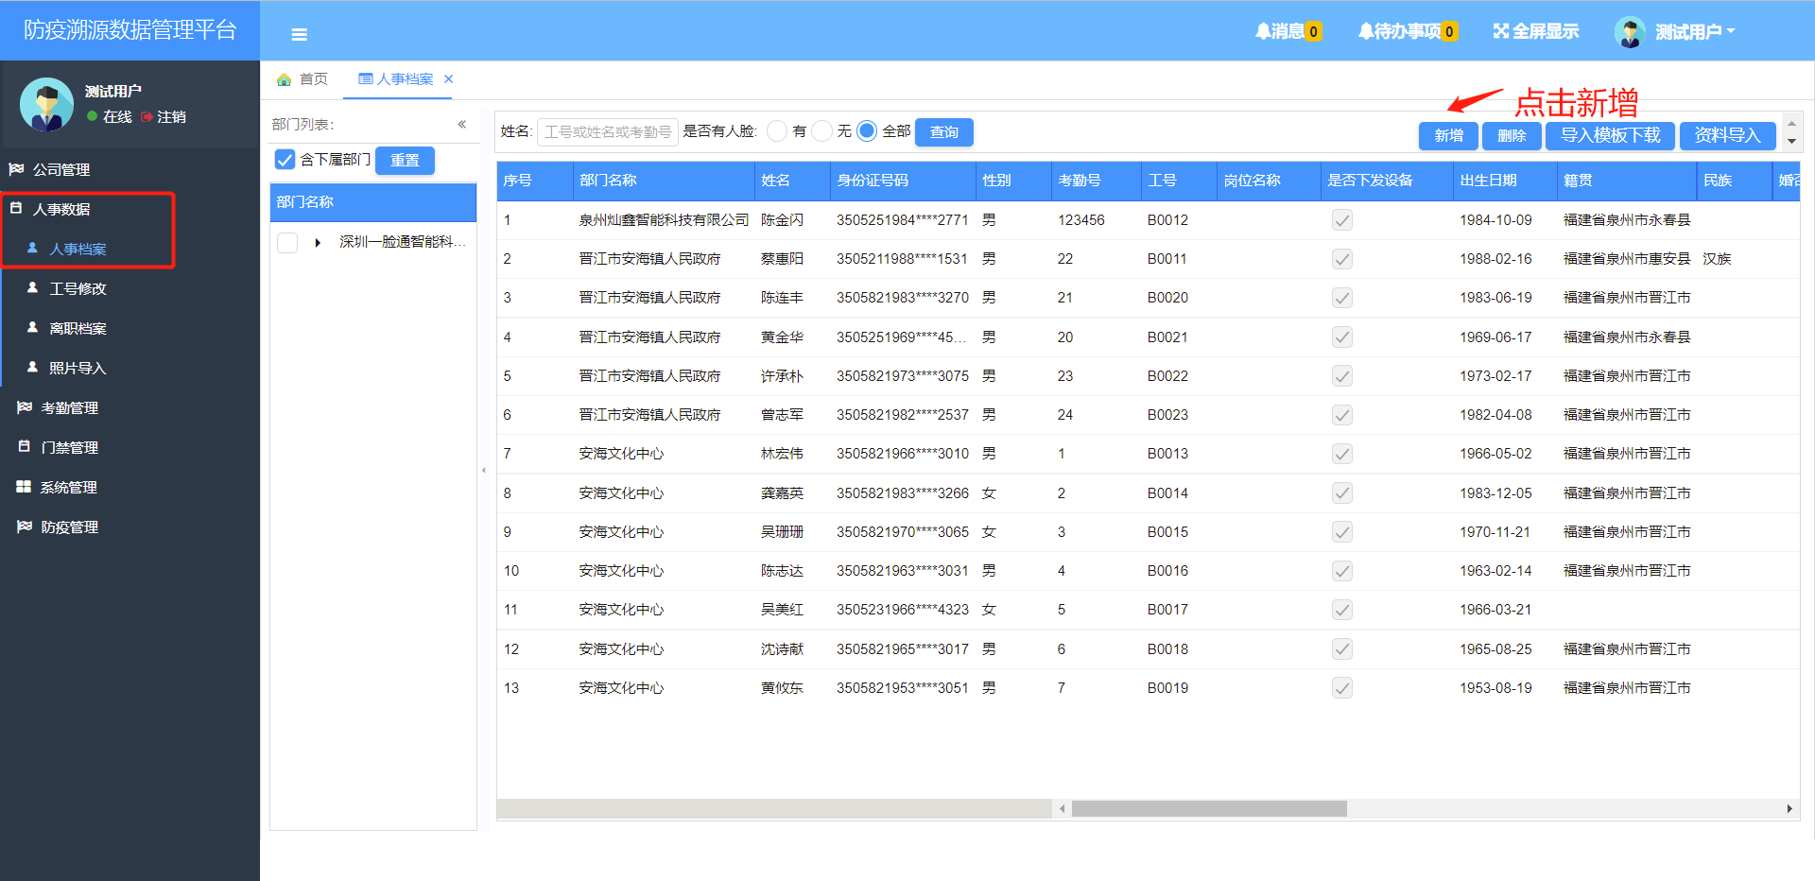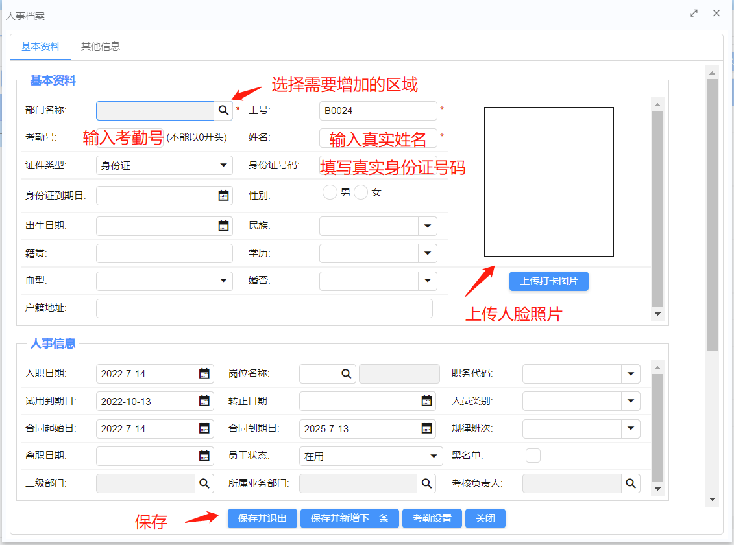
- 内部人员工号修改
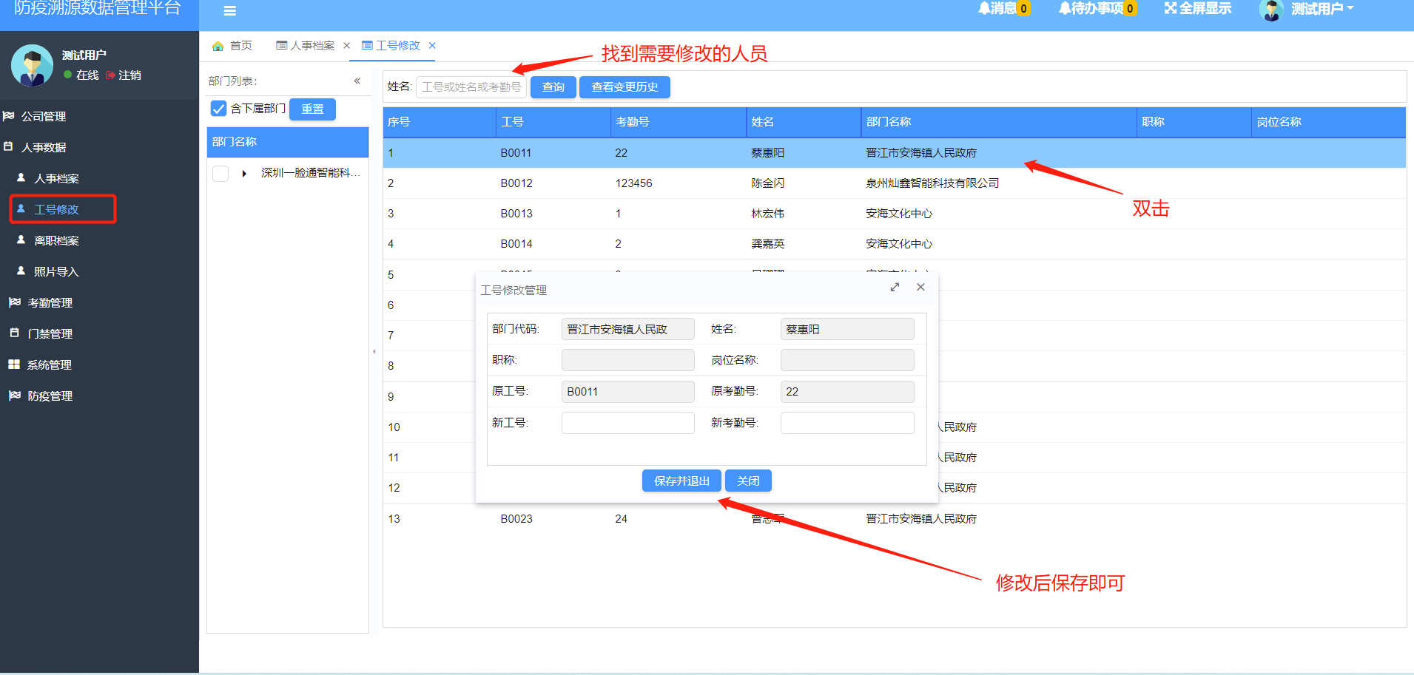
- 内部人员批量导入
内部人员资料批量导入
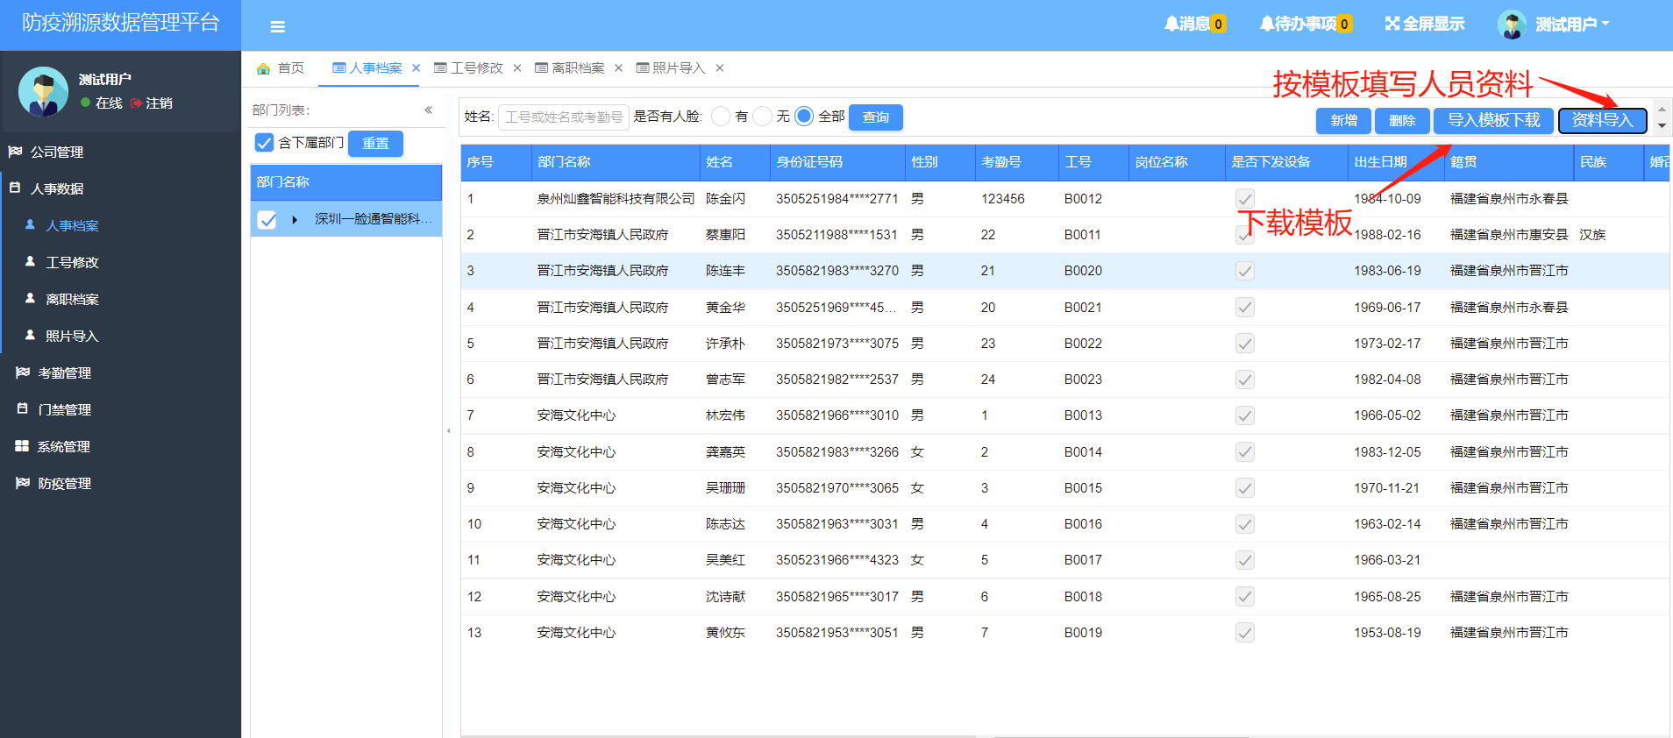
内部人员照片批量导入
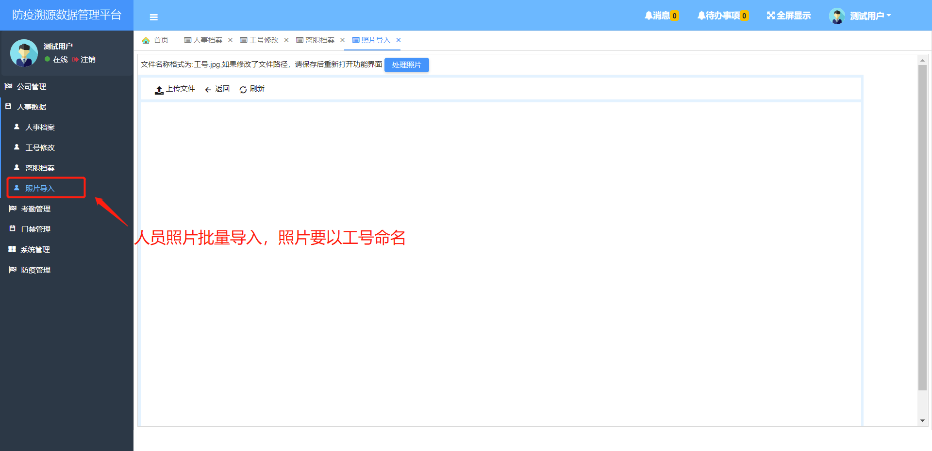
内部人员名单下发
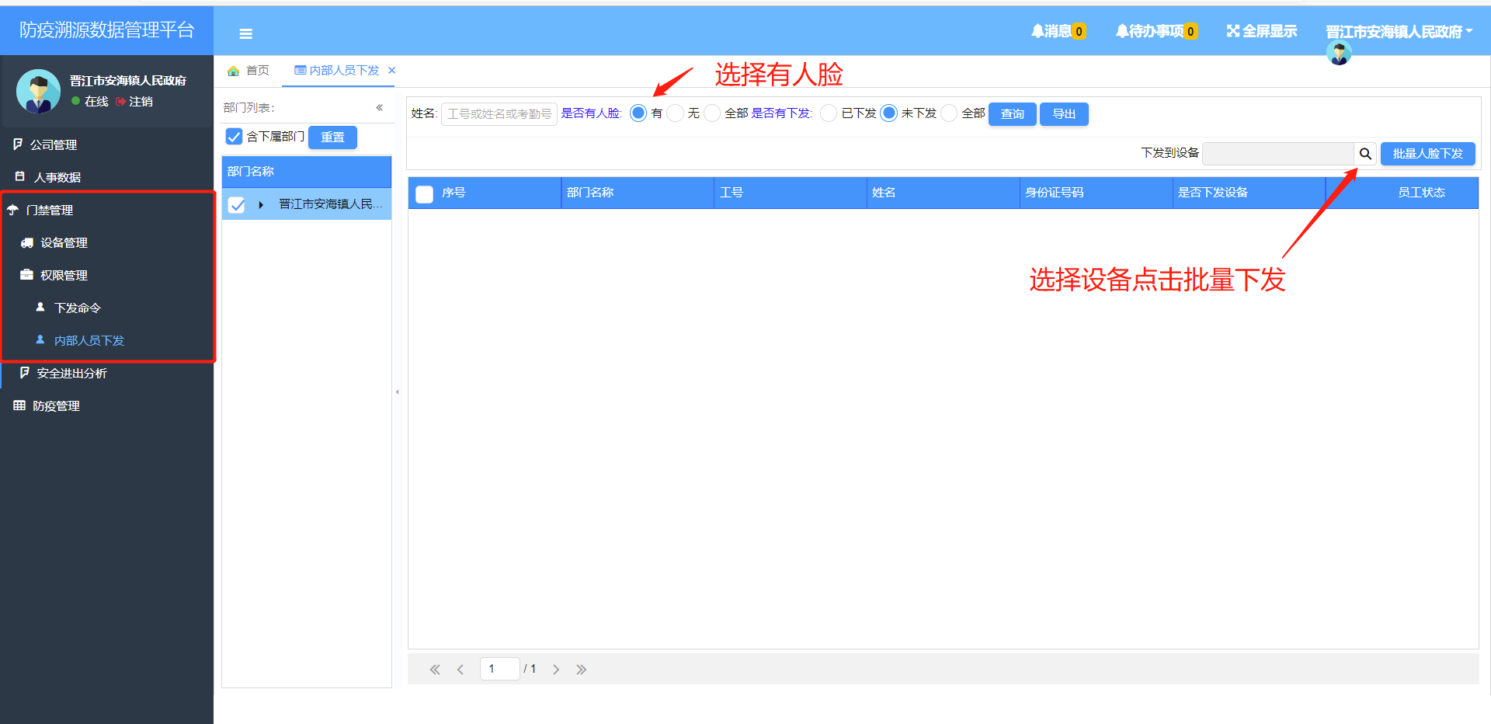
人员下发状态
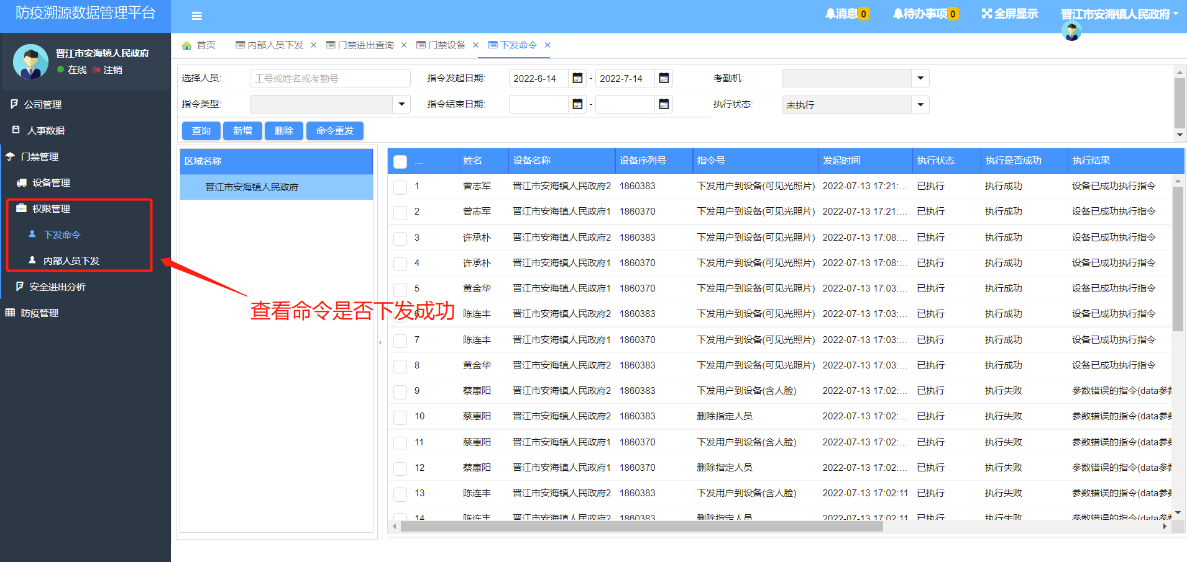
- 进出记录查询
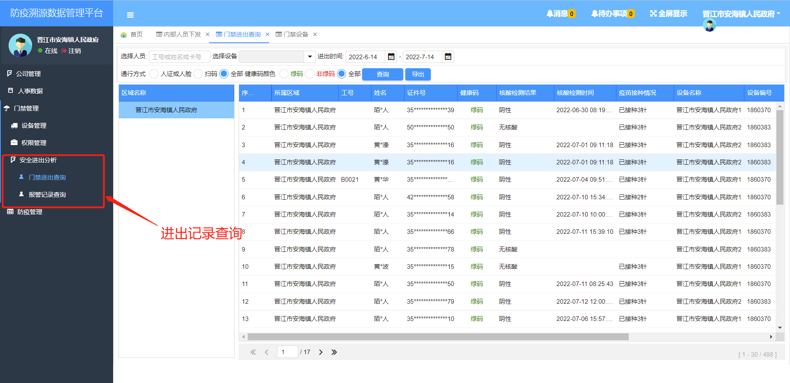
- 硬件后台设置
- 先升级固件程序
- 登入设备后台
- 按图片内容配置即可
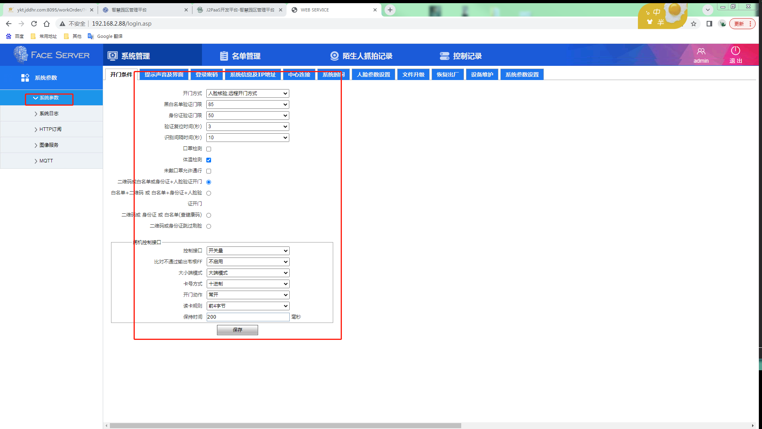
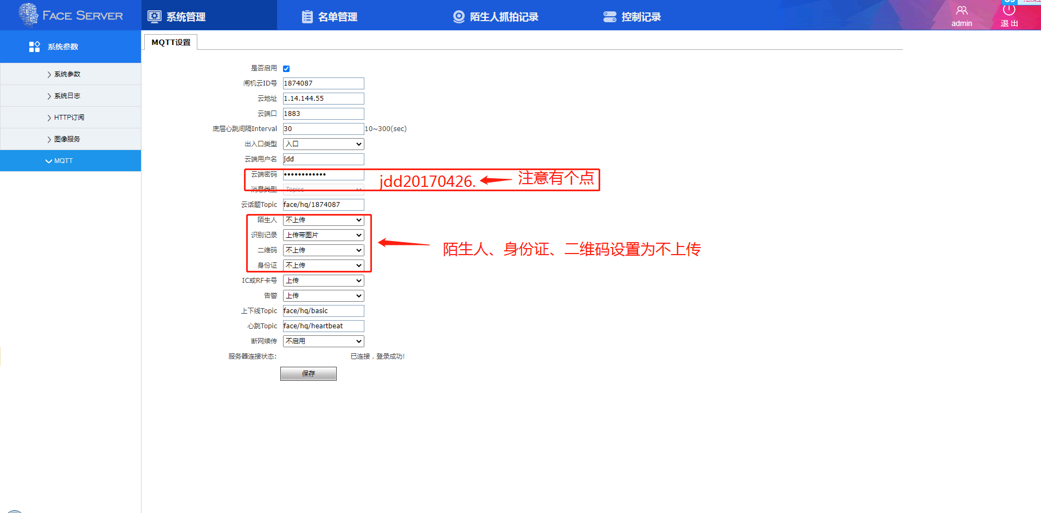
注：正常出厂就配置好了，设备自行采购的才需要设置
- 健康码授权设备绑定系统
- 提供设备序列号MAC地址
- 提供场所码截图、设备经纬度、地址、使用场所、用户名称等
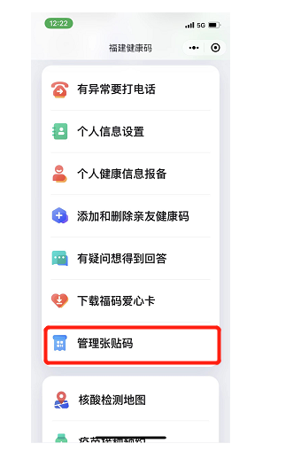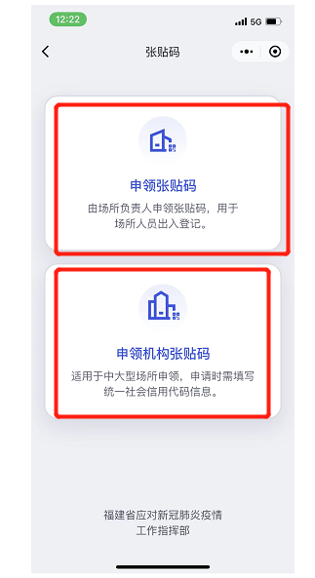
打开健康码找到管理张贴码点击进去根据自身情况申请，填写相应资料，申请完成截图即可

- 晋江平台对接及所需资料
- 提供设备序列号；设备名称；单位名称；设备经纬度；所属区域等按表格填写

